1894 - 2014 120 let tělovýchovy ve Rtyni v Podkrkonoší ____________________________________________________________________________________________
„Putujeme pro radost“… ze Stárkova
sobota 19.dubna 2014

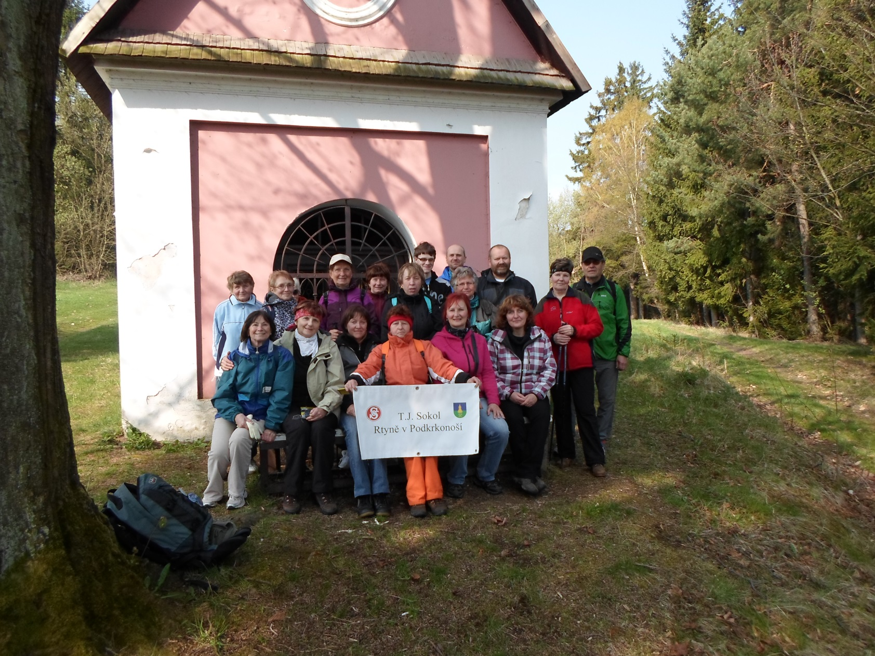

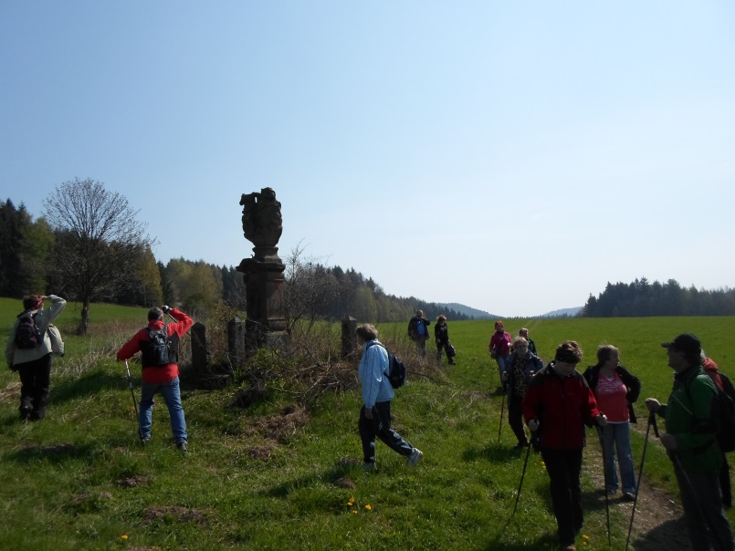
19 pohodových turistů na cestě ze Stárkova

Křížová cesta
-14 zastavení s kapličkou
Jívka – pension
Chlívce - posezení
Větrák
Panská cesta
↓
Rtyně v P.

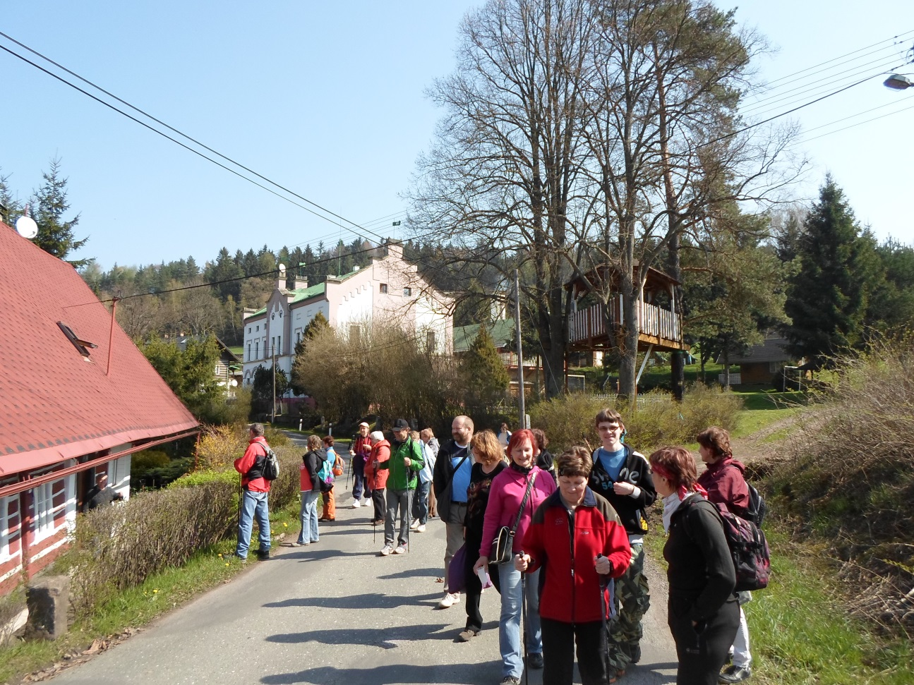
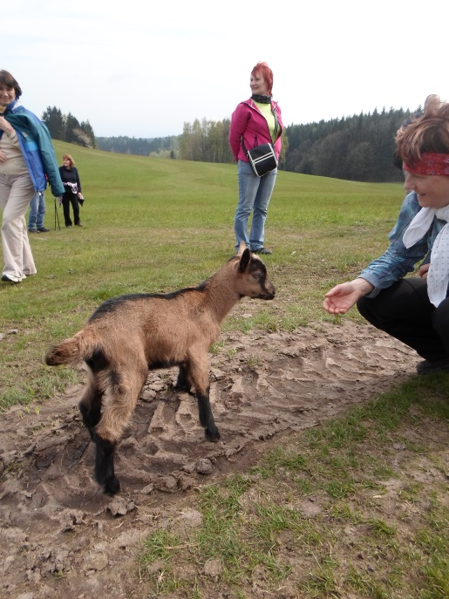
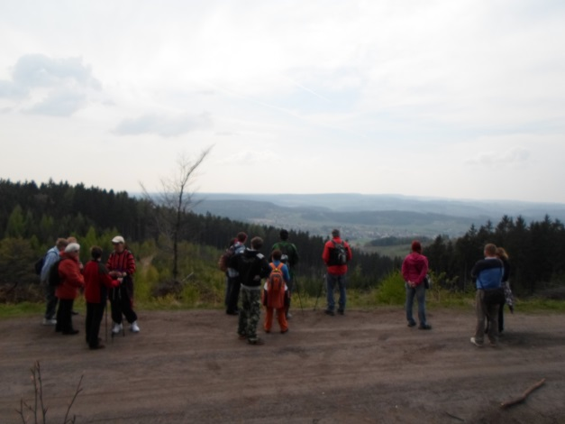
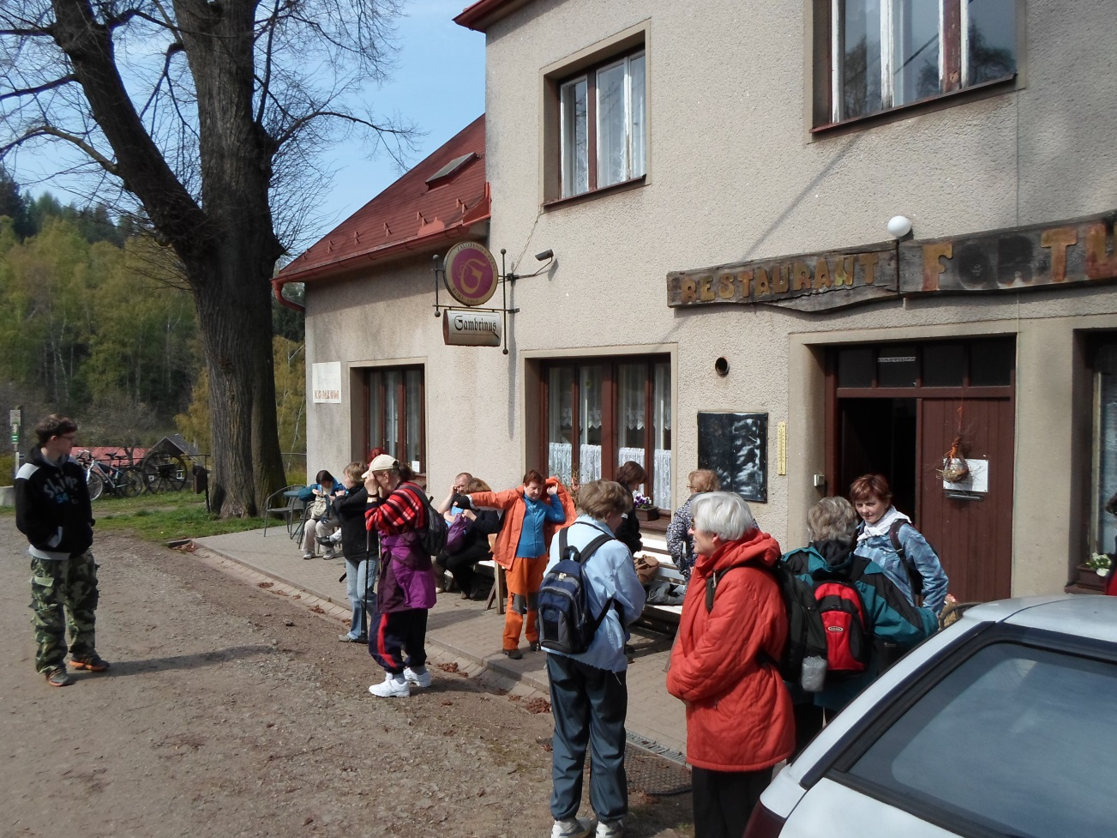

Chlívce – restaurace Fortuna
strava vydatná, obsluha vlídná = všichni spokojeni

Daleké výhledy z Panské cesty

Všem putujícím děkujeme za účast a těšíme se na další setkání, rtyňští sokolíci.

